Didaktische Anregung zur Auflösung des „Welle – Teilchen Dualismus“ mit Hilfe der Wellenfunktion

Der Interferenzversuch mit Licht am Doppelspalt lässt vermuten, dass Licht eine Welle ist, der Photoeffekt, dass es sich bei Licht um Teilchen, sogenannte Lichtquanten (Photonen) handelt. Bei Elektronen verhält es sich ähnlich. Wir gehen von Teilchen aus, aber viele Experimente lassen sich nur erklären, wenn Elektronen als Wellen aufgefasst werden.
Eine Auflösung dieses Dualismus soll die Wellenfunktion sein?
Um diesen komplexen Sachzusammenhang den Schülern besser verdeutlichen zu können, bietet sich folgende einfache Veranschaulichung an.

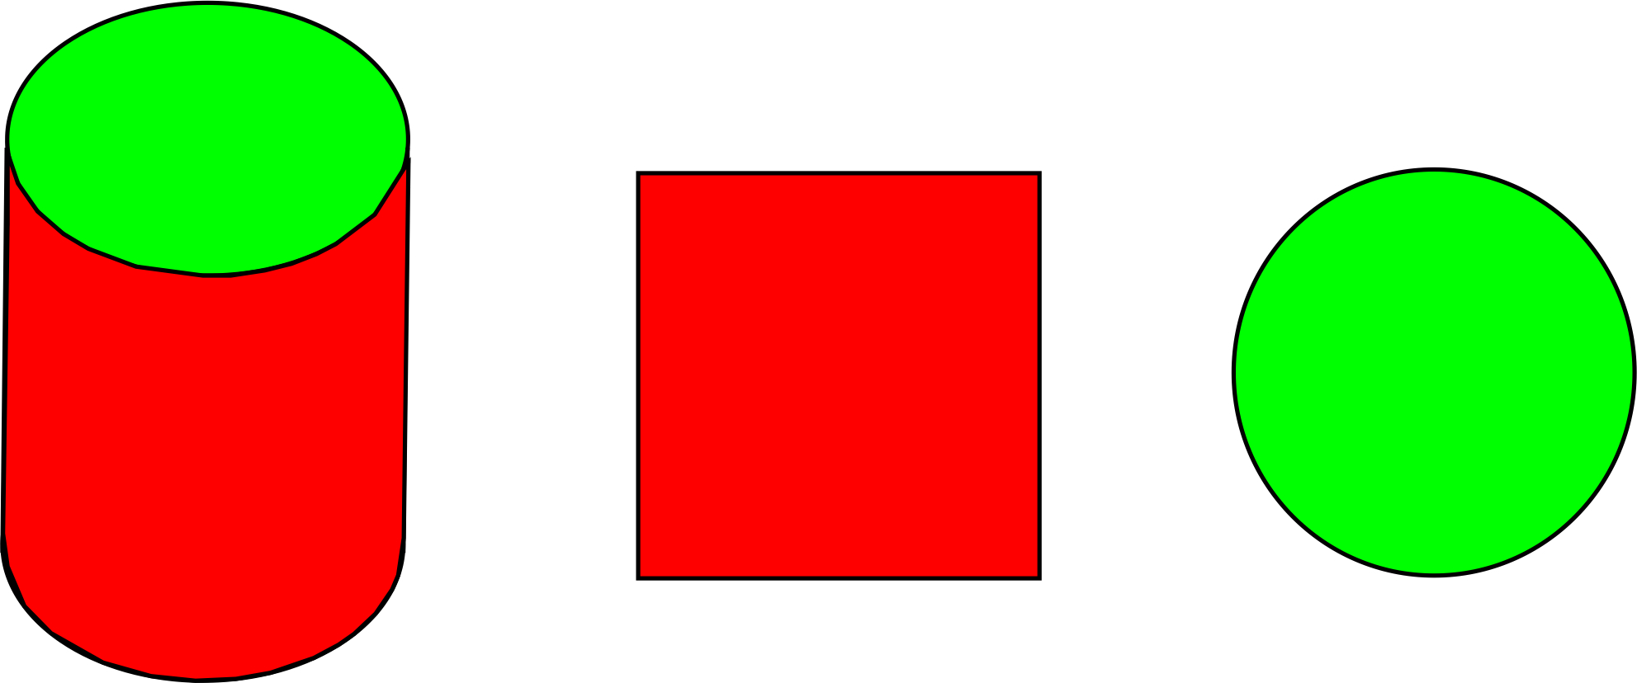

Die Grundidee ist die Folgende:
Man legt verdeckt einen Zylinder auf den Overhead-Projektor. Die Schülerinnen und Schüler raten, um was es sich dabei handelt. Steht er auf seiner Grundseite, werden die Schüler auf einen Kreis tippen. Liegt er auf der Mantelfläche, werden sie auf ein Rechteck tippen.
Nun verrät man, dass es nur ein einziger Gegenstand war, und geht der Frage nach, ob dieser Gegenstand Kreis und Rechteck zugleich sein kann – oder keines von beiden.

Dann lässt sich die Analogie zum Welle- und Teilchenaspekt von Quantenobjekten ziehen. Je nachdem mit welchem Versuch man auf das Licht oder Elektronen „schaut“, wird man entweder ein Teilchen oder eine Welle „sehen“. Im Folgenden gilt es mit den Schülerinnen und Schülern den Unterschied zwischen dem Zylinder-Beispiel und den Versuchen mit Licht bzw. Elektronen herauszuarbeiten. Der Zylinder ist ein real existierender Gegenstand, den wir sehen können und mit dem man die beiden im Versuch auftretenden Bilder „Kreis“ und „Rechteck“ vollständig erklären kann. Mit Hilfe der Wellenfunktion Ψ und deren Betragsquadrat | Ψ|² gelingt die Erklärung von Versuchsergebnissen, die sowohl auf Wellen- als auch auf Teilcheneigenschaften von Licht bzw. Elektronen hinweisen (z. B. Interferenzversuche mit einzelnen Photonen bzw. Elektronen). Hierbei handelt es sich um ein theoretisches Modell, das die Beobachtungen sehr gut erfasst.

